1. Общие сведения
- Наименование проекта: Новостной портал АСУТП.
- Назначение: Агрегация профильных новостей, предоставление справочной информации (FAQ) и взаимодействие пользователей через систему правил и избранного.
- Стек технологий:
  - Backend: Python 3.x, Django 4.2+.
  - Frontend: HTML5, CSS3 (Custom), Bootstrap 5.3.
  - База данных: SQLite (для разработки) / PostgreSQL (для продакшена).

2. Архитектура приложения
Проект построен по классической схеме MVT (Model-View-Template):
- Models (Модели): Описывают структуру данных. Включают статьи (заголовок, текст, дата, изображение) и, возможно, расширенную модель пользователя для «Избранного».
- Views (Представления): Обрабатывают логику. Используются как Function Based Views (FBV) для простых страниц, так и Class Based Views (CBV) для списков новостей.
- Templates (Шаблоны): Используют механизм наследования (base.html). Применяются теги Django Template Language (DTL) для динамического вывода контента и работы со статикой ({% static %}).

3. Функциональные возможности
- Система публикаций: Просмотр списка новостей с пагинацией и фильтрацией.
- Авторизация и аутентификация: Регистрация, вход и выход пользователей с использованием встроенной системы django.contrib.auth.
- Персонализация: Возможность добавления статей в «Избранное» для зарегистрированных пользователей.
- Адаптивный интерфейс: Корректное отображение на мобильных устройствах благодаря Bootstrap.
- Информационные разделы: Отдельные страницы для FAQ и Правил форума.

4. Описание интерфейса
- Шапка (Navbar): Содержит логотип (слева), центрированное название портала и навигационные ссылки (FAQ, Правила) с блоком профиля пользователя (справа).
- Контентная область: Карточная раскладка новостей с эффектами наведения (hover) и фиксированным размером изображений для сохранения сетки.
- Боковая панель (Sidebar): Инструменты поиска и сортировки контента.

4.Скриншоты
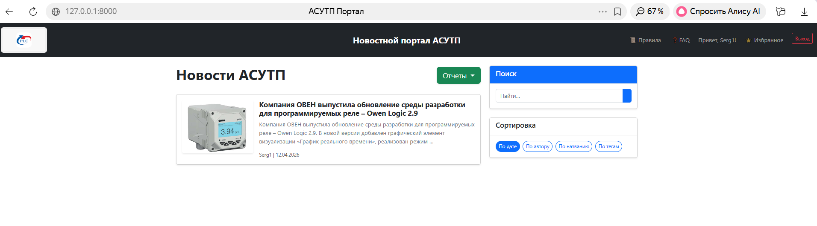
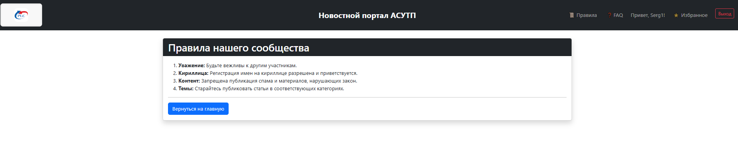
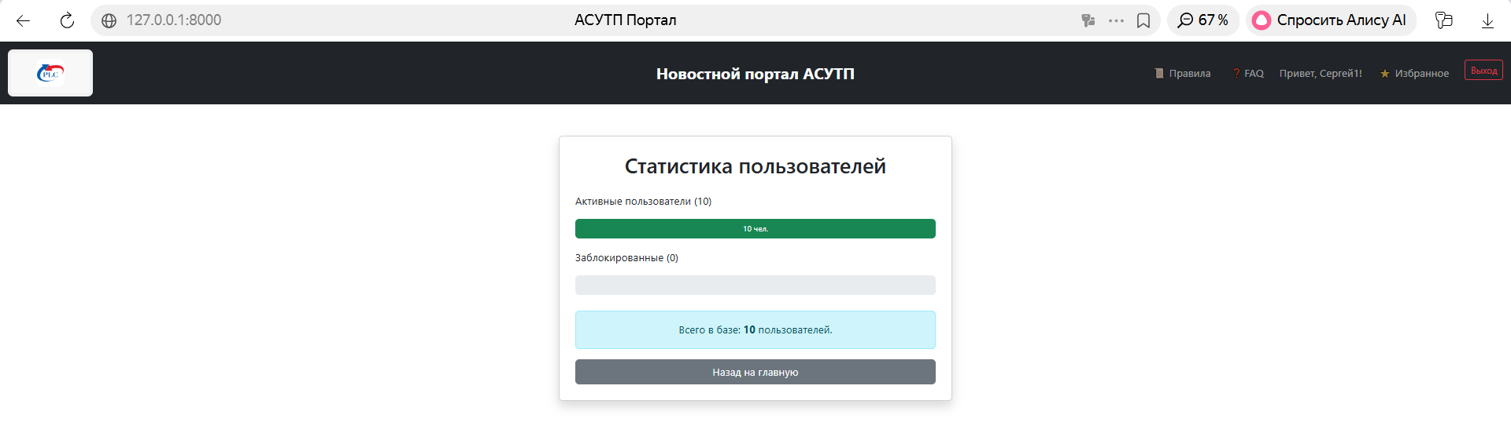
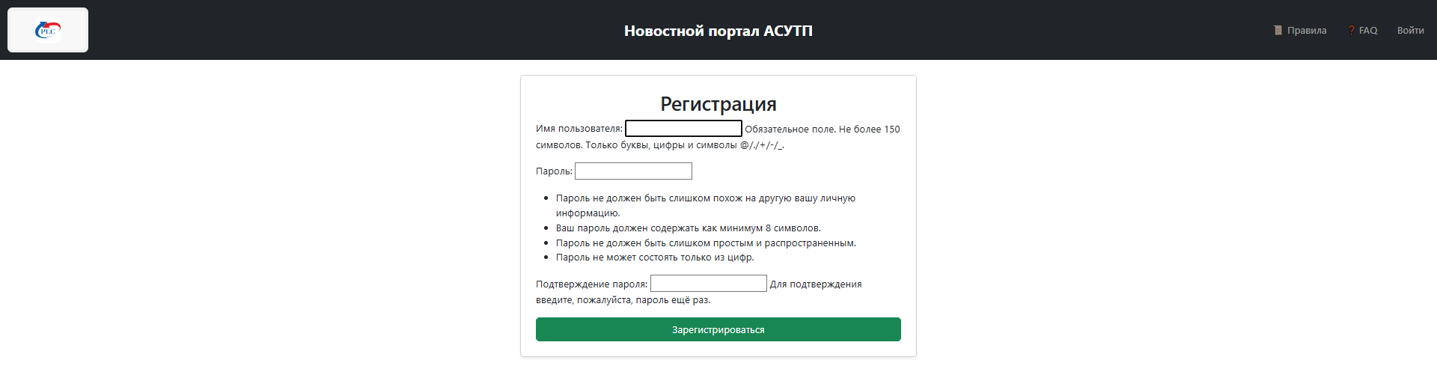
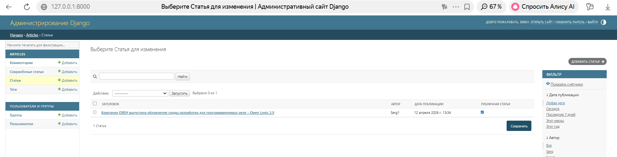
5. Технические особенности реализации
- Статические файлы: Настроена обработка CSS и изображений через STATIC_URL и папку static.
- Безопасность: Защита форм через {% csrf_token %}, ограничение доступа к страницам избранного для неавторизованных пользователей.
- Модульность: Код разделен на приложения (например, articles), что облегчает масштабирование проекта.

6. Инструкция по развертыванию
- Установка зависимостей: pip install -r requirements.txt.
2.Создание мигаций: python manage.py makemigrations
3. Выполнение миграций: python manage.py migrate.
4.Создание суперпользователя: python manage.py createsuperuser.
5.Запуск сервера: python manage.py runserver.

